Resolución del Pleno del Instituto de Transparencia, Acceso a la Información Pública y Protección de Datos Personales del Estado de México y Municipios, con domicilio en Metepec, Estado de México, de fecha tres de octubre de dos mil dieciocho.

VISTO el expediente formado con motivo del recurso de revisión número 02726/INFOEM/IP/RR/2018 promovido por la C. XXXXXXX XXXXXX XXXXXX, en lo sucesivo LA RECURRENTE, en contra de la respuesta del Poder Legislativo, en lo subsecuente EL SUJETO OBLIGADO, se procede a dictar la presente resolución con base en lo siguiente:

RESULTANDO

I. El tres de julio de dos mil dieciocho, LA RECURRENTE presentó a través del Sistema de Acceso a la Información Mexiquense en lo sucesivo SAIMEX ante EL SUJETO OBLIGADO, la solicitud de acceso a la información pública a la que se le asignó el número 00308/PLEGISLA/IP/2018, mediante la cual solicitó, lo siguiente:

“¿1) En el primero código penal expedido en la entidad, ¿aparece el delito de lenocinio? 2) Proporcionar la exposición de motivos, el dictamen y los considerandos del primer código penal expedido en la entidad. 3) En caso de que el delito de lenocinio haya sido incorporado al catálogo penal de la entidad con posterioridad a la emisión del primer código penal de la entidad, proporcionar la exposición de motivos o el dictament que dio origen a este tipo penal en la entidad.” (Sic)

MODALIDAD DE ENTREGA: A través del SAIMEX.

II. En cumplimiento al artículo 162 de la Ley de Transparencia y Acceso a la Información Pública del Estado de México y Municipios, el cuatro de julio de dos mil dieciocho, el Titular de la Unidad de Transparencia turnó mediante el folio 00308/PLEGISLA/IP/2018/TSP/0001, la solicitud de información al Servidor Público Habilitado que consideró competente, a efecto de que realizara la búsqueda y localización de la información, tal y como se desprende de la siguiente imagen:

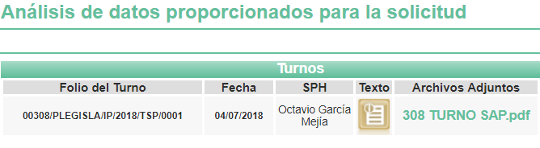
Siendo así, que dicho requerimiento fue atendido por el Servidor Público habilitado de la Secretaría de Asuntos Parlamentarios en fecha once de julio de dos mil dieciocho.

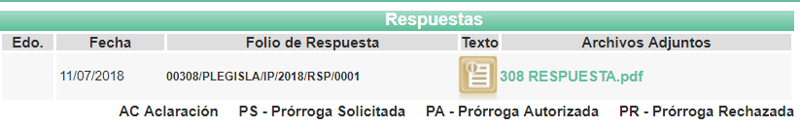

III. De las constancias que obran en los expedientes electrónicos, se advierte que en fecha once de julio de dos mil dieciocho, EL SUJETO OBLIGADO dio respuesta a la solicitud de acceso a la información pública requerida por LA RECURRENTE, en los siguientes términos:

“Metepec, México a 11 de Julio de 2018
Nombre del solicitante: XXXXXXX XXXXXX XXXXXX
Folio de la solicitud: 00308/PLEGISLA/IP/2018

En respuesta a la solicitud recibida, nos permitimos hacer de su conocimiento que con fundamento en el artículo 53, Fracciones: II, V y VI de la Ley de Transparencia y Acceso a la Información Pública del Estado de México y Municipios, le contestamos que:

Envío respuesta en archivo adjunto.
ATENTAMENTE
Jesús Felipe Borja Coronel” (Sic)

Cabe señalar, que EL SUJETO OBLIGADO adjuntó los archivos electrónicos denominados “308 RESPUESTA.pdf y respuesta.pdf”, precisando que dichos archivos contienen lo siguiente:
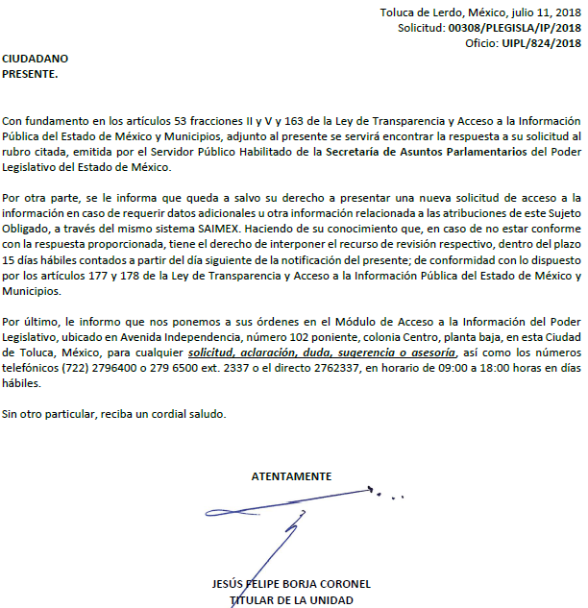
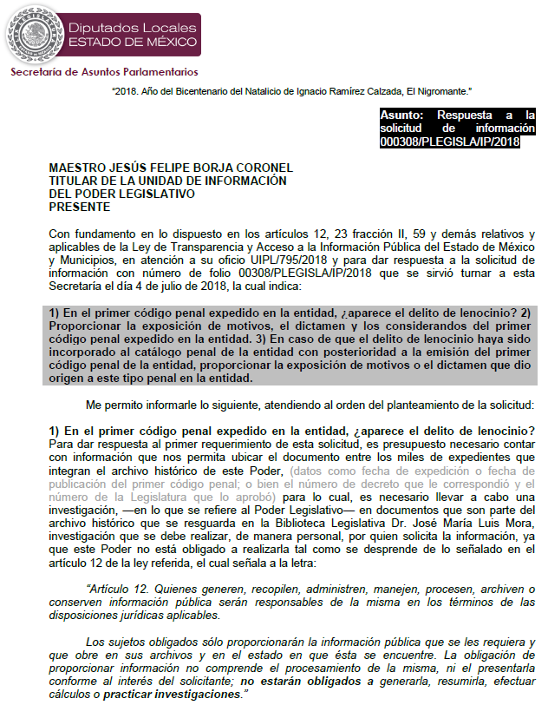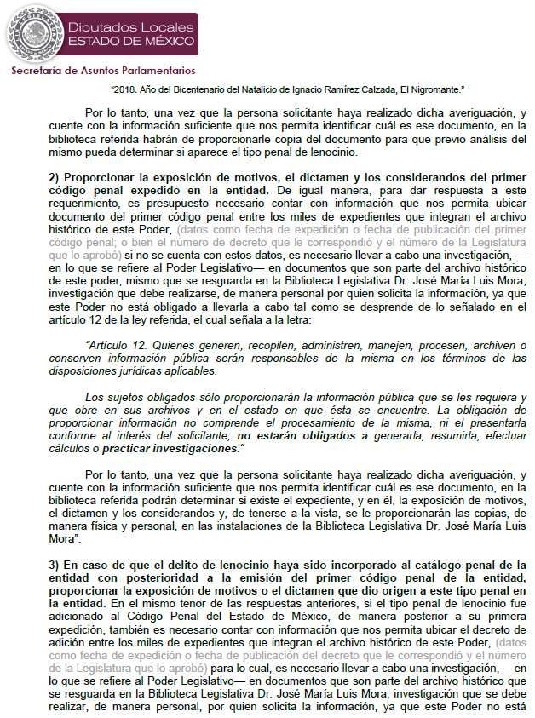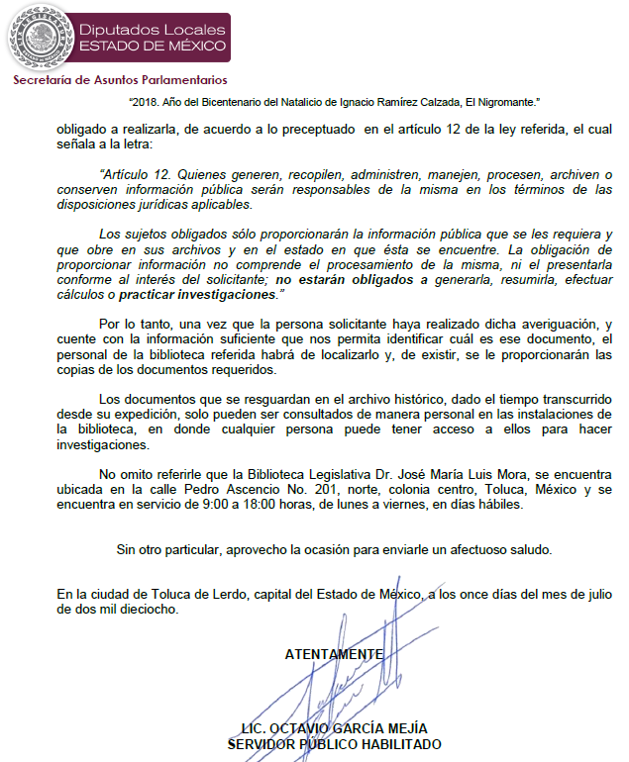

IV. Inconforme con la respuesta, el treinta de julio de dos mil dieciocho, LA RECURRENTE interpuso el recurso de revisión que nos ocupa, el cual fue registrado en el SAIMEX y se le asignó el número de expediente 02726/INFOEM/IP/RR/2018 objeto de estudio de la presente resolución, cabe señalar que LA RECURRENTE como acto impugnado, manifestó:

“La respuesta a la solicitud de información de folio 00308/PLEGISLA/IP/2018, de la que me hice sabedora en julio 30 de 2018.” (Sic)

Asimismo, LA RECURRENTE expresó como razones o motivos de inconformidad para el recurso de revisión, lo siguiente:

“En respuesta a mis tres preguntas, la autoridad dice que no menciono la fecha en que fue reformado o expedido el código penal de la entidad para incluir el delito de lenocinio al catálogo penal local y cita precedentes en el sentido de no tener obligación de practicar investigaciones. No obstante, yo me encuentro en una imposibilidad material para saber la fecha concreta en que fue incorporado el delito de lenocinio al catálogo penal de la entidad, porque esta información no es pública. Se encuentra únicamente en los archivos que resguarda el sujeto obligado. En otras palabras, el único ente que puede determinar en qué fecha fue adoptado el tipo penal de lenocinio en la entidad es la autoridad. Solicito que sea modificada la respuesta de la autoridad, ya que deja insatisfecho mi derecho de acceso ala información.” (Sic)

V. El treinta de julio de dos mil dieciocho, el recurso de que se trata se envió electrónicamente al Instituto de Transparencia, Acceso a la Información Pública y Protección de Datos Personales del Estado de México y Municipios y con fundamento en el artículo 185, fracción I de la Ley de Transparencia y Acceso a la Información Pública del Estado de México y Municipios, turnándose a la Comisionada EVA ABAID YAPUR, a efecto de que decretara su admisión o desechamiento.
VI. El tres de agosto de dos mil dieciocho, atento a lo dispuesto en el artículo 185, fracciones I, II y IV de la Ley de Transparencia y Acceso a la Información Pública del Estado de México y Municipios, se acordó la admisión a trámite del referido recurso de revisión, así como la integración del expediente respectivo, mismo que se puso a disposición de las partes, para que en un plazo máximo de siete días hábiles, LA RECURRENTE realizara manifestaciones y ofreciera las pruebas, así como los alegatos que a su derecho conviniera, y EL SUJETO OBLIGADO exhibiera el Informe Justificado correspondiente.

VII. De las constancias que obran en el SAIMEX, se advierte que EL SUJETO OBLIGADO, rindió su Informe Justificado en fecha catorce de agosto de dos mil dieciocho, al que adjuntó el archivo electrónico denominado 2726 adjunto informe justificado.pdf, yal y como se advierte enseguida:

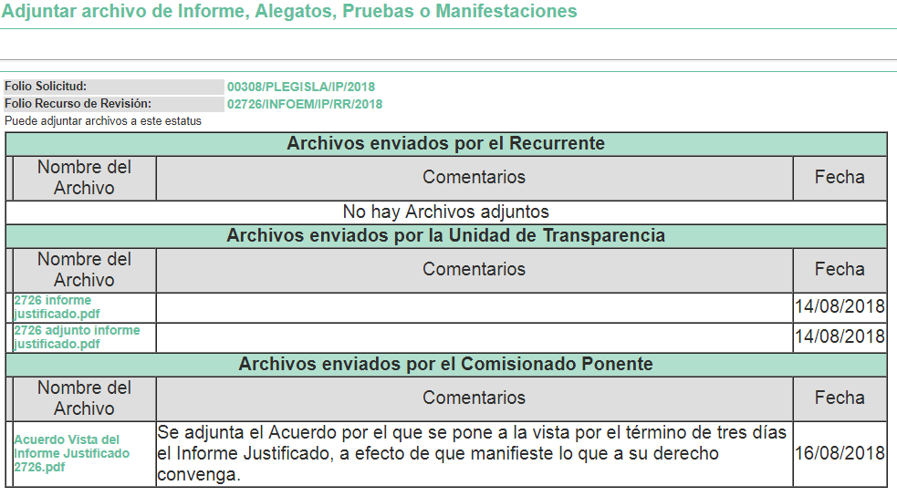
Cabe señalar, que el Informe Justificado y anexo presentados por EL SUJETO OBLIGADO se pusieron a disposición de LA RECURRENTE el dieciséis de agosto de dos mil dieciocho, por encontrarse dentro del supuesto establecido en la fracción III del artículo 185 de la Ley de Transparencia y Acceso a la Información Pública del Estado de México y Municipios, no obstante se inserta parte de su contenido a manera de referencia, siendo lo siguiente:
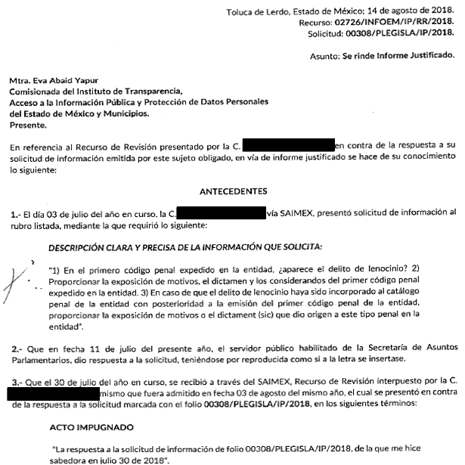
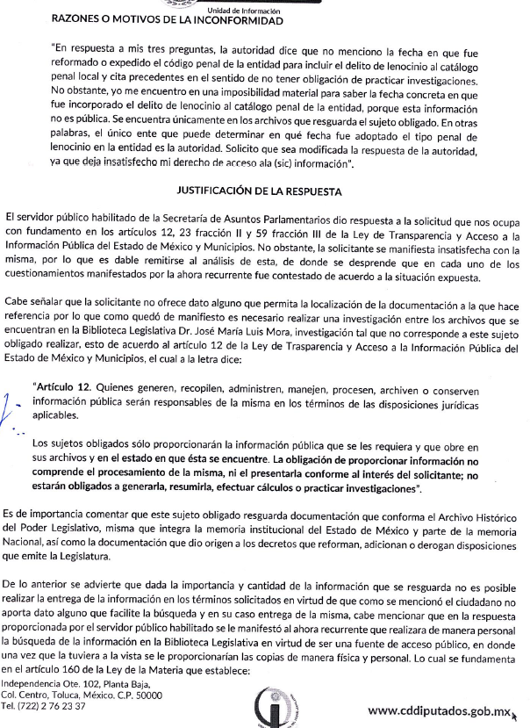

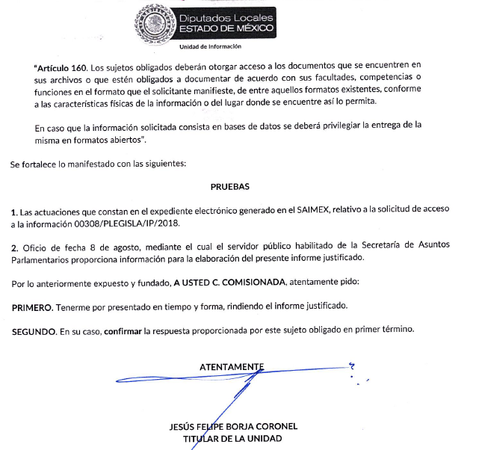

Ello en cuanto hace al Informe Justificado rendido por EL SUJETO OBLIGADO, ahora se inserta lo concerniente al documento electrónico denominado 2726 adjunto informe justificado.pdf, suscrito por el Servidor Público Habilitado de la Secretaría de Asuntos Parlamentarios.

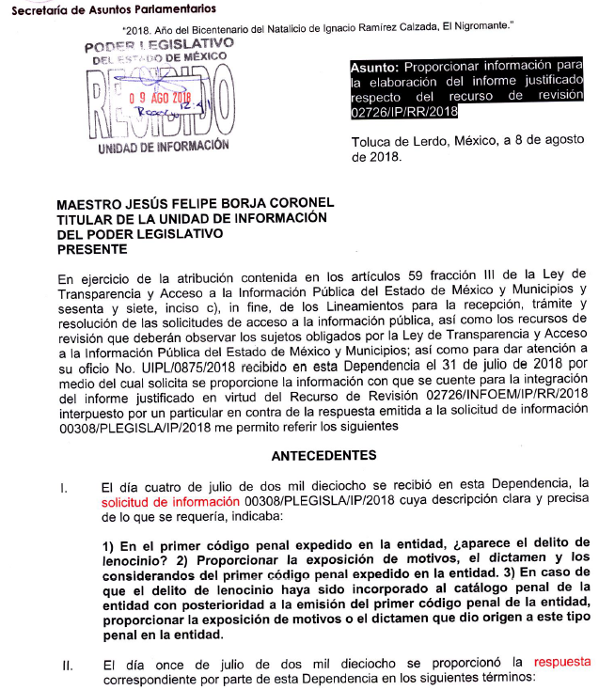
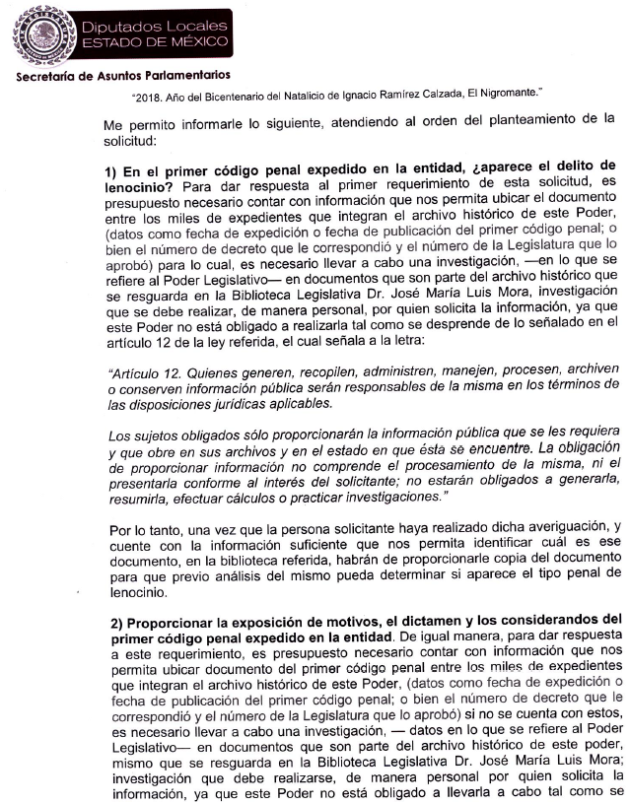
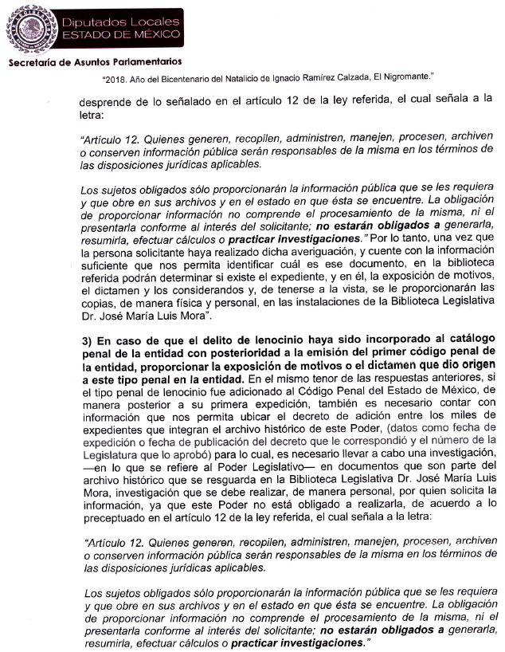
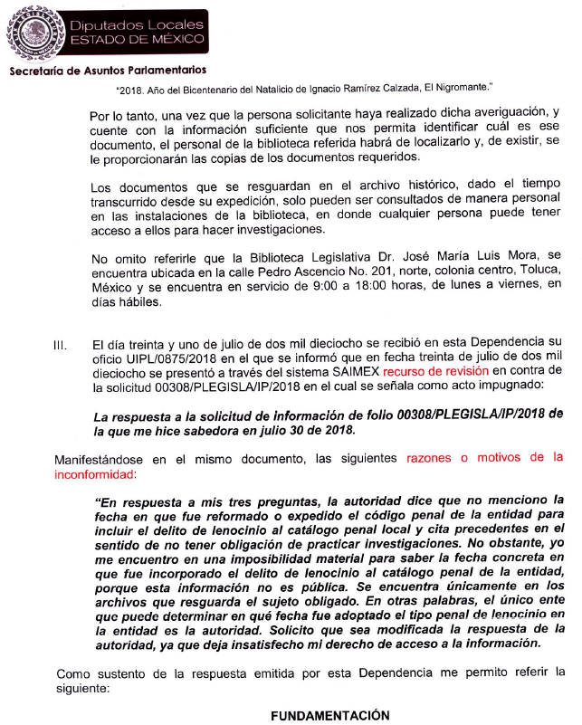
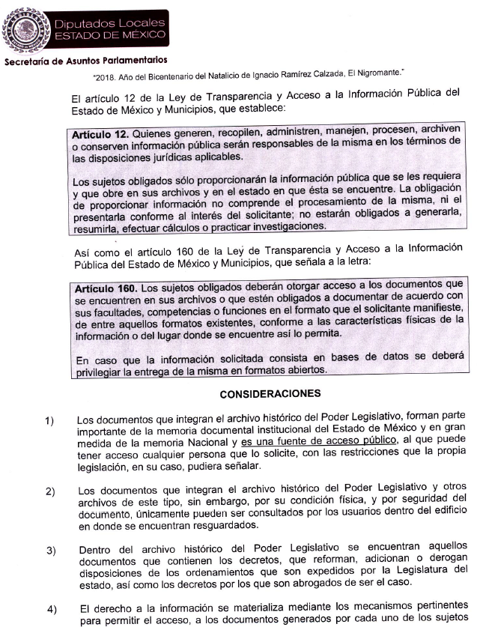
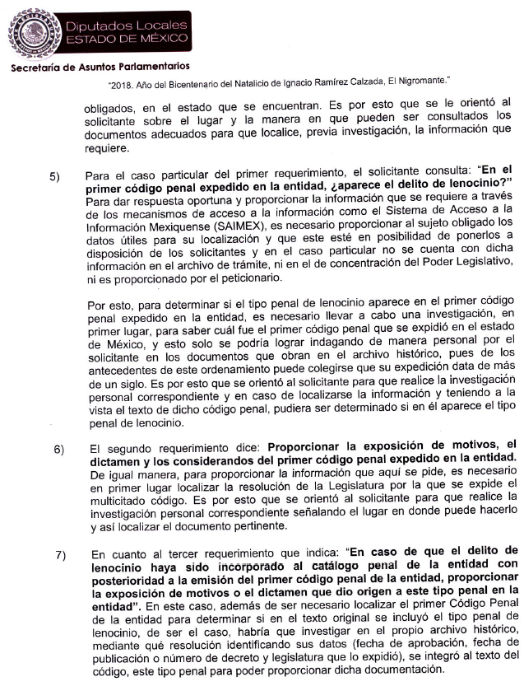
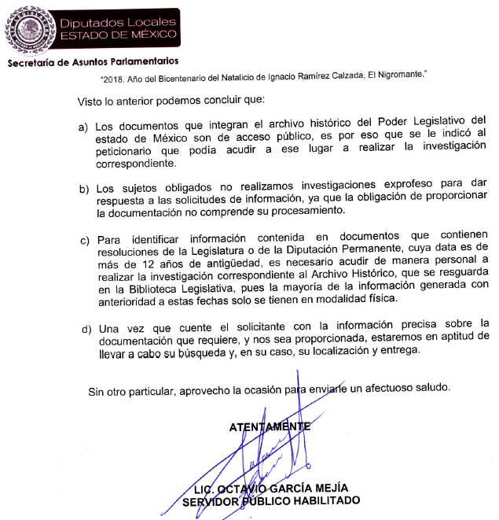

Respecto a lo anterior, LA RECURRENTE no presentó las manifestaciones y alegatos, que a su derecho correspondiera.

IX. Una vez analizado el estado procesal que guardaba el expediente, el veintitrés de agosto de dos mil dieciocho, la Comisionada Ponente acordó el cierre de instrucción en el recurso de revisión, así como la remisión del expediente a efecto de ser resuelto, de conformidad con lo establecido en el artículo 185 fracciones VI y VIII de la Ley de Transparencia y Acceso a la Información Pública del Estado de México y Municipios; y

X. En fecha trece de septiembre de dos mil dieciocho, transcurriendo el término legal para que la Autoridad Administrativa emitiera la resolución conforme a derecho, se acordó ampliar el plazo para resolver el recurso de revisión en términos del artículo 181, tercer párrafo de la Ley de Transparencia y Acceso a la Información Pública del Estado de México y Municipios, por un periodo de hasta quince días hábiles a efecto de realizar un análisis exhaustivo de las constancias que obran en el expediente electrónico del SAIMEX.

CONSIDERANDO

PRIMERO. Competencia. Este Instituto de Transparencia, Acceso a la Información Pública y Protección de Datos Personales del Estado de México y Municipios, es competente para conocer y resolver el presente recurso, conforme a lo dispuesto en los artículos 6, Apartado A de la Constitución Política de los Estados Unidos Mexicanos; 5, párrafos vigésimo, vigésimo primero y vigésimo segundo, fracciones IV y V de la Constitución Política del Estado Libre y Soberano de México; 1, 2 fracción II, 13, 29, 36, fracciones I y II, 176, 178, 179, 181, párrafo tercero y 185 de la Ley de Transparencia y Acceso a la Información Pública del Estado de México y Municipios; 9, fracciones I, XXIV y 11 del Reglamento Interior del Instituto de Transparencia, Acceso a la Información Pública y Protección de Datos Personales del Estado de México y Municipios; toda vez que se trata de un recurso de revisión interpuesto en ejercicio de su derecho de acceso a la información pública, en términos de la Ley de la materia.

SEGUNDO. Interés. El recurso de revisión fue interpuesto por parte legítima en atención a que fue presentado por LA RECURRENTE, quien fue la misma persona que formuló la solicitud de acceso a la información pública, al SUJETO OBLIGADO.

TERCERO. Oportunidad. El recurso de revisión fue interpuesto dentro del plazo de quince días hábiles contados a partir del día siguiente a aquel en que LA RECURRENTE tuvo conocimiento de la respuesta impugnada, tal y como lo prevé el artículo 178 de la Ley de Transparencia y Acceso a la Información Pública del Estado de México y Municipios, que establece:

“Artículo 178. El solicitante podrá interponer, por sí mismo o a través de su representante, de manera directa o por medios electrónicos, recurso de revisión ante el Instituto o ante la Unidad de Transparencia que haya conocido de la solicitud dentro de los quince días hábiles, siguientes a la fecha de la notificación de la respuesta.

A falta de respuesta del sujeto obligado, dentro de los plazos establecidos en esta Ley, a una solicitud de acceso a la información pública, el recurso podrá ser interpuesto en cualquier momento, acompañado con el documento que pruebe la fecha en que presentó la solicitud.

En el caso de que se interponga ante la Unidad de Transparencia, ésta deberá remitir el recurso de revisión al Instituto a más tardar al día siguiente de haberlo recibido.” (Sic)

En efecto, atendiendo a que EL SUJETO OBLIGADO notificó la respuesta a la solicitud de información pública el día once de julio de dos mil dieciocho, el plazo de quince días hábiles que el artículo 178 de la ley de la materia otorga a LA RECURRENTE para presentar el recurso de revisión, transcurrió del doce de julio al quince de agosto de dos mil dieciocho, sin contemplar en el cómputo los días catorce, quince, veintiuno, veintidós, veintiocho y veintinueve de julio, así como el cuatro, cinco, once y doce de agosto de dos mil dieciocho por corresponder a sábados y domingos, de conformidad con el artículo 3 fracción X de la Ley de Transparencia y Acceso a la Información Pública del Estado de México y Municipios, asimismo el dieciséis, diecisiete, dieciocho, diecinueve, veinte, veintitrés, veinticuatro, veinticinco, veintiséis y veintisiete de julio del año en curso por corresponder al primer periodo vacacional para el Instituto de conformidad con el Calendario Oficial de este Instituto, publicado en el Periódico Oficial del Estado Libre y Soberano de México “Gaceta del Gobierno”, el veinte de diciembre del año dos mil diecisiete.

En ese tenor, si el recurso de revisión que nos ocupa, se interpuso el treinta de julio del año dos mil dieciocho, este se encuentra dentro de los márgenes temporales previstos en el precepto legal anteriormente citado y, por tanto, su interposición se considera oportuna.

CUARTO. Procedibilidad. Del análisis efectuado, se advierte que resulta procedente la interposición del recurso y se concluye la acreditación plena de todos y cada uno de los elementos formales exigidos por el artículo 180 de la Ley de Transparencia y Acceso a la Información Pública del Estado de México y Municipios, en atención a que fue presentado mediante el formato visible en el SAIMEX.

QUINTO. Estudio y resolución del asunto. Del análisis efectuado se advierte que el recurso de revisión de que se trata es procedente, toda vez que se actualizan las hipótesis previstas en la fracción I y VIII, del artículo 179 de la Ley de la materia, que a la letra indican:

“Artículo 179. El recurso de revisión es un medio de protección que la Ley otorga a los particulares, para hacer valer su derecho de acceso a la información pública, y procederá en contra de las siguientes causas:

- La negativa a la información solicitada;
…
VIII. La notificación, entrega o puesta a disposición de información en una modalidad o formato distinto al solicitado;”

(Énfasis añadido)

Los preceptos legales citados, establecen como supuesto de procedencia del recurso de revisión, en aquellos casos en que se niegue la entrega de la información, y para el caso en particular dicha negativa obedece a la orientación que realiza EL SUJETO OBLIGADO para que la RECURRENTE realice la consulta de manera directa. Para ilustrar lo anterior, de la solicitud de información se puede advertir que LA RECURRENTE requirió del SUJETO OBLIGADO, la información que a continuación se desagrega:

- Señalar si en el primer código penal expedido en la entidad, ¿aparece el delito de lenocinio?

- Proporcionar la exposición de motivos, el dictamen y los considerandos del primer código penal expedido en la entidad.

- En caso de que el delito de lenocinio haya sido incorporado al catálogo penal de la entidad con posterioridad a la emisión del primer código penal de la entidad, proporcionar la exposición de motivos o el dictamen que dio origen a este tipo penal en la entidad.

Atento a ello, EL SUJETO OBLIGADO en su respuestas de manera general le señaló que para la localización de la información sería necesario llevar a cabo una investigación en los documentos que forman parte del archivo histórico que se resguarda en la Biblioteca Legislativa Dr. José María Luis Mora, investigación que se debe realizar, de manera personal, por parte de LA RECURRENTE, toda vez que al integrar el archivo histórico, dado el tiempo transcurrido desde su expedición, sólo pueden ser consultados de manera personal en las instalaciones de la biblioteca, en donde cualquier persona puede tener acceso a ellos, señalándole la ubicación, días y horarios en los que puede acudir a realizar las consultas de los documentos requeridos.

Siendo así que, ante la respuesta otorgada por EL SUJETO OBLIGADO, la particular interpuso el recurso de revisión que nos ocupa, del que se advierte que LA RECURRENTE manifestó en la interposición del recurso “La respuesta a la solicitud de información de folio 00308/PLEGISLA/IP/2018, de la que me hice sabedora en julio 30 de 2018.” (Sic) aunado a que se inconforma sobre cada uno de los puntos manifestados por EL SUJETO OBLIGADO, esta Ponencia considera conveniente entrar al estudio de lo solicitado, a fin de verificar si la respuesta de éste satisfizo el derecho de acceso a la información de la particular.

Lo anterior, atendiendo al principio de máxima publicidad de conformidad con el artículo 8 de la Ley de Transparencia y Acceso a la Información Pública del Estado de México y Municipios que señala:

“Artículo 8. El derecho de acceso a la información o la clasificación de la información se interpretarán conforme a los principios establecidos en la Constitución Federal, los tratados internacionales de los que el Estado mexicano sea parte, la Ley General, la Constitución Local y la presente Ley.

En la aplicación e interpretación de la presente Ley deberá prevalecer el principio de máxima publicidad, conforme a lo dispuesto en la Constitución Federal, en los tratados internacionales de los que el Estado mexicano sea parte, la Ley General, la Constitución Local, así como en las resoluciones y sentencias vinculantes que emitan los órganos nacionales e internacionales especializados, favoreciendo en todo tiempo a las personas la protección más amplia, atendiendo al principio pro persona... “ (Sic)

En este sentido, es conveniente invocar la tesis 1a. CCCXXVII/2014 (10a.) emitida por la Primera Sala de la Suprema Corte de Justicia de la Nación, cuyo sentido es el siguiente:

“Época: Décima Época
Registro: 2007561
Instancia: Primera Sala
Tipo de Tesis: Aislada
Fuente: Gaceta del Semanario Judicial de la Federación
Libro 11, Octubre de 2014, Tomo I
Materia(s): Constitucional, Común
Tesis: 1a. CCCXXVII/2014 (10a.)
Página: 613

PRINCIPIO PRO PERSONA. REQUISITOS MÍNIMOS PARA QUE SE ATIENDA EL FONDO DE LA SOLICITUD DE SU APLICACIÓN, O LA IMPUGNACIÓN DE SU OMISIÓN POR LA AUTORIDAD RESPONSABLE.

El artículo 1o. de la Constitución Política de los Estados Unidos Mexicanos impone a las autoridades el deber de aplicar el principio pro persona como un criterio de interpretación de las normas relativas a derechos humanos, el cual busca maximizar su vigencia y respeto, para optar por la aplicación o interpretación de la norma que los favorezca en mayor medida, o bien, que implique menores restricciones a su ejercicio. Así, como deber, se entiende que dicho principio es aplicable de oficio, cuando el Juez o tribunal considere necesario acudir a este criterio interpretativo para resolver los casos puestos a su consideración, pero también es factible que el quejoso en un juicio de amparo se inconforme con su falta de aplicación, o bien, solicite al órgano jurisdiccional llevar a cabo tal ejercicio interpretativo, y esta petición, para ser atendida de fondo, requiere del cumplimiento de una carga mínima; por lo que, tomando en cuenta la regla de expresar con claridad lo pedido y la causa de pedir, así como los conceptos de violación que causa el acto reclamado, es necesario que la solicitud para aplicar el principio citado o la impugnación de no haberse realizado por la autoridad responsable, dirigida al tribunal de amparo, reúna los siguientes requisitos mínimos: a) pedir la aplicación del principio o impugnar su falta de aplicación por la autoridad responsable; b) señalar cuál es el derecho humano o fundamental cuya maximización se pretende; c) indicar la norma cuya aplicación debe preferirse o la interpretación que resulta más favorable hacia el derecho fundamental; y, d) precisar los motivos para preferirlos en lugar de otras normas o interpretaciones posibles. En ese sentido, con el primer requisito se evita toda duda o incertidumbre sobre lo que se pretende del tribunal; el segundo obedece al objeto del principio pro persona, pues para realizarlo debe conocerse cuál es el derecho humano que se busca maximizar, aunado a que, como el juicio de amparo es un medio de control de constitucionalidad, es necesario que el quejoso indique cuál es la parte del parámetro de control de regularidad constitucional que está siendo afectada; finalmente, el tercero y el cuarto requisitos cumplen la función de esclarecer al tribunal cuál es la disyuntiva de elección entre dos o más normas o interpretaciones, y los motivos para estimar que la propuesta por el quejoso es de mayor protección al derecho fundamental. De ahí que con tales elementos, el órgano jurisdiccional de amparo podrá estar en condiciones de establecer si la aplicación del principio referido, propuesta por el quejoso, es viable o no en el caso particular del conocimiento.” (Sic)

Adicional a lo anterior, y toda vez que EL SUJETO OBLIGADO se pronunció respecto de la información solicitada y atendiendo a la naturaleza de la misma, este Instituto no está facultado para pronunciarse sobre la veracidad de la información proporcionada.

Lo expuesto, en virtud de que no existe precepto legal alguno en la Ley de la Materia que permita que, vía recurso de revisión, se pronuncie al respecto. Sirve de apoyo a lo anterior por analogía el criterio 31-10 emitido por el entonces Instituto Federal de Acceso a la Información y Protección de Datos, actualmente Instituto Nacional de Transparencia, Acceso a la Información y Protección de Datos Personales (INAI) que a la letra dice:

“El Instituto Federal de Acceso a la Información y Protección de Datos no cuenta con facultades para pronunciarse respecto de la veracidad de los documentos proporcionados por los sujetos obligados. El Instituto Federal de Acceso a la Información y Protección de Datos es un órgano de la Administración Pública Federal con autonomía operativa, presupuestaria y de decisión, encargado de promover y difundir el ejercicio del derecho de acceso a la información; resolver sobre la negativa de las solicitudes de acceso a la información; y proteger los datos personales en poder de las dependencias y entidades. Sin embargo, no está facultado para pronunciarse sobre la veracidad de la información proporcionada por las autoridades en respuesta a las solicitudes de información que les presentan los particulares, en virtud de que en los artículos 49 y 50 de la Ley Federal de Transparencia y Acceso a la Información Pública Gubernamental no se prevé una causal que permita al Instituto Federal de Acceso a la Información y Protección de Datos conocer, vía recurso revisión, al respecto.”

Expedientes:
2440/07 Comisión Federal de Electricidad - Alonso Lujambio Irazábal
0113/09 Instituto de Seguridad y Servicios Sociales de los Trabajadores del Estado – Alonso Lujambio Irazábal
1624/09 Instituto Nacional para la Educación de los Adultos - María Marván Laborde
2395/09 Secretaría de Economía - María Marván Laborde
0837/10 Administración Portuaria Integral de Veracruz, S.A. de C.V. – María Marván Laborde”

Así, en primer término, cabe precisar que se obvia el análisis de la competencia por parte del SUJETO OBLIGADO, para administrar la información solicitada, dado que éste ha asumido la misma, se advierte que administra y posee la información solicitada, ya que como se mencionó con anterioridad EL SUJETO OBLIGADO se pronunció respecto al procedimiento que deberá realizar la solicitante para acceder a la información que pretende; lo anterior, implica que EL SUJETO OBLIGADO posee, administra, o tiene conocimiento acerca de la información solicitada.

En efecto, toda vez que se pronunció sobre la información solicitada, acepta que la genera, posee y administra, en ejercicio de sus funciones de derecho público, motivo por el cual se actualiza en supuesto jurídico, previsto en el artículo 12 de la Ley de Transparencia y Acceso a la Información Pública del Estado de México y Municipios, que a la letra dice:

“Artículo 12. Quienes generen, recopilen, administren, manejen, procesen, archiven o conserven información pública serán responsables de la misma en los términos de las disposiciones jurídicas aplicables.

Los sujetos obligados sólo proporcionarán la información pública que se les requiera y que obre en sus archivos y en el estado en que ésta se encuentre. La obligación de proporcionar información no comprende el procesamiento de la misma, ni el presentarla conforme al interés del solicitante; no estarán obligados a generarla, resumirla, efectuar cálculos o practicar investigaciones.” (Sic)

De hecho el estudio de la naturaleza jurídica de la información pública solicitada, tiene por objeto determinar si ésta la genera, posee o administra EL SUJETO OBLIGADO; sin embargo, en aquellos casos en que éste la asume, ello implica que efectivamente se actualizan dichos supuestos; por consiguiente, a nada práctico nos conduciría su estudio, ya que se insiste la información pública solicitada, ya fue asumida por éste.

Determinado lo anterior, conviene entonces analizar la procedencia o no de la entrega de la información en los términos dispuestos por la ahora RECURRENTE; por lo que, en primer término al entrar al estudio del rubro de la solicitud identificado con el numeral 1, formulado a manera de cuestionamiento consistente en señalar si en el primero código penal expedido en la entidad, ¿aparece el delito de lenocinio?; lo que de manera primigenia, permite advertir que no se trata del ejercicio del derecho de acceso a la información pública, ya que pretender que EL SUJETO OBLIGADO responda puntualmente a la interrogantes planteada, se traduciría en que se deba generar un documento ad hoc para dar contestación a los cuestionamientos formulados, en el entendido que la obligación de proporcionar información pública no comprende el procesamiento de la misma, ni que sea presentada conforme al interés de LA RECURRENTE.

En este orden de ideas, es importante dar claridad respecto de lo que debe entenderse por derecho de petición, y como derecho de acceso a la información pública, con el objeto de distinguir el ejercicio de ambos derechos.

Por lo que respecta a la definición de Derecho de Petición, el Maestro Ignacio Burgoa Orihuela refiere:

“…es un Derecho Público subjetivo individual de la Garantía Respectiva Consagrada en el Artículo 8 de la Ley Fundamental. En tal virtud, la persona tiene la facultad de acudir a cualquier autoridad, formulando una solicitud o instancia escrito de cualquier índole, la cual adopta, específicamente, el carácter de simple petición administrativa, acción o recurso, etc.“ (Sic)

Por su parte, David Cienfuegos Salgado, concibe al derecho de petición como:

“el derecho de toda persona a ser escuchado por quienes ejercen el poder público.” (Sic)

Así, para diferenciar el derecho de petición del derecho de acceso a la información, resulta conducente señalar que José Guadalupe Robles, conceptualiza el derecho a la información como:

“un derecho fundamental tanto de carácter individual como colectivo, cuyas limitaciones deben estar establecidas en la ley, así como una garantía de que la información sea transmitida con claridad y objetividad, por cuanto a que es un bien jurídico que coadyuva al desarrollo de las personas y a la formación de opinión pública de calidad para poder participar y luego influir en la vida pública.” (Sic)

Además, el derecho a la información constituye una prerrogativa a acceder a documentación en poder de los Sujetos Obligados, no así a realizar cuestionamientos, o manifestaciones subjetivas. Sirve de apoyo a lo anterior la definición de derecho a la información de Ernesto Villanueva Villanueva que dice:

“la prerrogativa de la persona para acceder a datos, registros y todo tipo de informaciones en poder de entidades públicas y empresas privadas que ejercen gasto público o cumplen funciones de autoridad, con las excepciones taxativas que establezca la ley en una sociedad democrática.” (Sic)

Ahora bien, el derecho de acceso a la información pública por disposición del artículo 4 de la Ley de Transparencia y Acceso a la Información Pública del Estado de México y Municipios, es la prerrogativa de las personas para buscar, difundir, investigar, recabar, recibir y solicitar información pública.

“Artículo 4. El derecho humano de acceso a la información pública es la prerrogativa de las personas para buscar, difundir, investigar, recabar, recibir y solicitar información pública, sin necesidad de acreditar personalidad ni interés jurídico.
Toda la información generada, obtenida, adquirida, transformada, administrada o en posesión de los sujetos obligados es pública y accesible de manera permanente a cualquier persona, en los términos y condiciones que se establezcan en los tratados internacionales de los que el Estado mexicano sea parte, en la Ley General, la presente Ley y demás disposiciones de la materia, privilegiando el principio de máxima publicidad de la información. Solo podrá ser clasificada excepcionalmente como reservada temporalmente por razones de interés público, en los términos de las causas legítimas y estrictamente necesarias previstas por esta Ley.

Los sujetos obligados deben poner en práctica, políticas y programas de acceso a la información que se apeguen a criterios de publicidad, veracidad, oportunidad, precisión y suficiencia en beneficio de los solicitantes.” (Sic)

De lo anterior, se puede concluir que la distinción entre el derecho de petición y el derecho de acceso a la información estriba principalmente en que en el primero de ellos la pretensión del peticionario consiste generalmente en obligar a la autoridad responsable a que actúe en el sentido de contestar lo solicitado, mientras que en el segundo supuesto la solicitud de información se encamina primordialmente a permitir el acceso a datos, registros y todo tipo de información pública que conste en documentos, sea generada o se encuentre en posesión de las autoridades.

Es por ello que, el derecho de acceso a la información pública, implica el conocimiento de los particulares de la información contenida en los documentos que posean los órganos del Estado; incluso se impone la obligación a las autoridades de preservar sus documentos en archivos administrativos actualizados.

Por tanto, para que los Sujetos Obligados hagan efectivo este derecho deben poner a disposición de los particulares los documentos en los que conste el ejercicio de sus atribuciones legales o que por cualquier circunstancia obre en sus archivos, en virtud de que toda la información generada, obtenida, adquirida, transformada, administrada o en posesión de los Sujetos Obligados es pública y accesible de manera permanente a cualquier persona, en los términos y condiciones que se establezcan en los tratados internacionales de los que el Estado mexicano sea parte, en la Ley General, la Ley de Transparencia de nuestra entidad y demás disposiciones de la materia, privilegiando el principio de máxima publicidad de la información.

En esa tesitura, los Sujetos Obligados deberán poner en práctica, políticas y programas de acceso a la información que se apeguen a criterios de publicidad, veracidad, oportunidad, precisión y suficiencia en beneficio de los solicitantes.

Lo anterior, tiene sustento en los artículos 3, fracción XI, y 11 de la Ley de Transparencia y Acceso a la Información Pública del Estado de México y Municipios:

“Artículo 3. Para los efectos de la presente Ley se entenderá por:
…
XI. Documento: Los expedientes, reportes, estudios, actas, resoluciones, oficios, correspondencia, acuerdos, directivas, directrices, circulares, contratos, convenios, instructivos, notas, memorandos, estadísticas o bien, cualquier otro registro que documente el ejercicio de las facultades, funciones y competencias de los sujetos obligados, sus servidores públicos e integrantes, sin importar su fuente o fecha de elaboración. Los documentos podrán estar en cualquier medio, sea escrito, impreso, sonoro, visual, electrónico, informático u holográfico;

Artículo 11.- Los Sujetos Obligados sólo proporcionarán la información que generen en el ejercicio de sus atribuciones.” (Sic)

(Énfasis añadido)

De una interpretación sistemática de los artículos anteriores se puede deducir que el ejercicio del derecho de acceso a la información pública se centra en la potestad de los particulares para conocer el contenido de los documentos que obren en los archivos de los Sujetos Obligados, ya sea porque los generen en el uso de sus atribuciones, los administren o simplemente los posean.

Para ello, la Ley de la materia otorga la calidad de documento a los expedientes, reportes, estudios, actas, resoluciones, oficios, correspondencia, acuerdos, directivas, directrices, circulares, contratos, convenios, instructivos, notas, memorandos, estadísticas o bien, cualquier otro registro que documente el ejercicio de las facultades, funciones y competencias de los Sujetos Obligados, sus servidores públicos e integrantes, sin importar su fuente o fecha de elaboración. Los documentos podrán estar en cualquier medio, sea escrito, impreso, sonoro, visual, electrónico, informático u holográfico.

Por otro lado, así como la Constitución y la Ley de la materia otorgan a los particulares el derecho de acceder a los documentos generados o en posesión de las autoridades; también lo es que, la obligación de proporcionar información no comprende el procesamiento de la misma, ni el presentarla conforme al interés del solicitante ya que no estarán constreñidos a generarla, resumirla, efectuar cálculos o practicar investigaciones, pues estas les corresponden a las personas que ejerzan su derecho de acceso a la información pública de acuerdo con el artículo 4, párrafo primero de la Ley de Transparencia y Acceso a la Información Pública del Estado de México y Municipios.

Así las cosas, se insiste que, en la solicitud de información presentada por la particular a través del SAIMEX, requiere una respuesta a cuestionamientos por parte del SUJETO OBLIGADO.

Por lo que, la entrega de una razón o un razonamiento por parte del SUJETO OBLIGADO no es algo que la Ley establezca como atribución, derecho, o facultad; pues ello implicaría un juicio de valor referente a un cuestionamiento realizado, los cuales, al constituir interrogantes, inquietudes y manifestaciones se satisfacen vía derecho de petición.

Establecido lo anterior, y por otra parte, es necesario hacer hincapié que, en todo momento, los Sujetos Obligados, al analizar la solicitud de información planteada, debe verificarse si puede o no tratarse de información que generen, posean o administren en el ejercicio de sus atribuciones o funciones; y en tal virtud, cuando sí hay información relacionada con la solicitud, o bien, una expresión documental, deben atenderlas. Lo anterior, tiene apoyo en el criterio 11/17 de la segunda época, emitido por el Pleno del Instituto Nacional de Transparencia, Acceso a la Información y Protección de Datos Personales, el cual menciona lo siguiente:

“Expresión documental. Cuando los particulares presenten solicitudes de acceso a la información sin identificar de forma precisa la documentación que pudiera contener la información de su interés, o bien, la solicitud constituya una consulta, pero la respuesta pudiera obrar en algún documento en poder de los sujetos obligados, éstos deben dar a dichas solicitudes una interpretación que les otorgue una expresión documental.

Resoluciones:

• RRA 0774/16. Secretaría de Salud. 31 de agosto de 2016. Por unanimidad. Comisionada Ponente María Patricia Kurczyn Villalobos.
• RRA 0143/17. Universidad Autónoma Agraria Antonio Narro. 22 de febrero de 2017. Por unanimidad. Comisionado Ponente Oscar Mauricio Guerra Ford.
• RRA 0540/17. Secretaría de Economía. 08 de marzo del 2017. Por unanimidad. Comisionado Ponente Francisco Javier Acuña Llamas.” (Sic)

(Énfasis añadido)

Ello es así, ya que la transparencia implica el deber de los Sujetos Obligados de documentar todo acto que derive del ejercicio de sus facultades, competencias o funciones, considerando desde su origen la eventual publicidad y reutilización de la información que generen; ello de conformidad con lo establecido en el artículo 18 de la Ley de Transparencia y Acceso a la Información Pública del Estado de México y Municipios, así como el numeral 143 de la Constitución Política del Estado Libre y Soberano de México, en el que refiere que las autoridades del Estado sólo tienen las facultades que expresamente les confieren las leyes y otros ordenamientos jurídicos.

Teniendo, que la materia elemental respecto de este rubro de la solicitud de la que se deprende el presente medio de impugnación consiste en que EL SUJETO OBLIGADO realice una investigación a fin de dar respuesta a una interrogante con relación al primer Código Penal de la Entidad, es correcto afirmar que el documento del que se puede obtener dichos datos es precisamente éste, señalado además como un requerimiento identificado con el numeral 2 de la referida solicitud “Proporcionar la exposición de motivos, el dictamen y los considerandos del primer código penal expedido en la entidad.”
Una vez establecido lo anterior, cabe señalar que respecto al Primer Código Penal expedido en el Estado de México, EL SUJETO OBLIGADO manifestó que no se encuentra constreñido a practicar investigaciones ni a realizar la búsqueda en los archivos del Poder Legislativo, toda vez que se trata de documentos que forman parte del Archivo Histórico del y cuya consulta debe realizarse por la parte interesada directamente en la Biblioteca Legislativa Dr. José María Luis Mora, ubicada en la calle Pedro Ascencio No. 201, norte, colonia centro, Toluca, México y en un horario de 9:00 a 18:00 horas, de lunes a viernes, en días hábiles. Además informó que para efectos de para dar respuesta a este requerimiento, era necesario contar con datos que permitieran ubicar documento requerido, tales como fecha de expedición o fecha de publicación del primer código penal; o bien el número de decreto que le correspondió y el número de la Legislatura que lo aprobó.

En este tenor, resulta importante atender a lo que dispone el numeral 159 de la Ley de Trasparencia y Acceso a la Información Pública en el que se describe el procedimiento a seguir cuando EL SUJETO OBLIGADO no cuente con los detalles suficientes para localizar la información o estos sean erróneos o incompletos.

“Artículo 159. Cuando los detalles proporcionados para localizar los documentos resulten insuficientes, incompletos o sean erróneos, la Unidad de Transparencia podrá requerir al solicitante, por una sola vez y dentro de un plazo que no podrá exceder de cinco días hábiles contados a partir de la presentación de la solicitud, para que, en un término de hasta diez días hábiles, indique otros elementos que complementen, corrijan o amplíen los datos proporcionados o bien, precise uno o varios requerimientos de información.

En este requerimiento interrumpirá el plazo de respuesta establecido en el artículo 163 de la presente Ley, por lo que comenzará a computarse nuevamente al día siguiente del desahogo por parte del particular. En este caso, el sujeto obligado atenderá la solicitud en los términos en que fue desahogado el requerimiento de información adicional.

La solicitud se tendrá por no presentada cuando los solicitantes no atiendan el requerimiento de información adicional, salvo que en la solicitud inicial se aprecien elementos que permitan identificar la información requerida, quedando a salvo los derechos del particular para volver a presentar su solicitud.

En el caso de requerimientos parciales no desahogados, se tendrá por presentada la solicitud por lo que respecta a los contenidos de información que no formaron parte del requerimiento.”

Conforme al fundamento expuesto, se debe señalar que EL SUJETO OBLIGADO incumplió con el término dispuesto para ejercer la facultad de requerir al solicitante, los elementos necesarios para identificar la información requerida y dar trámite a la misma subsanando la deficiencia en la solicitud, el cual transcurrió del cuatro al diez de julio de dos mil dieciocho; sin embargo, del expediente electrónico del recurso de revisión, se advierte que no se actualizó dicha hipótesis.

No obstante ello, aquí es importante señalar que si bien, no se requirió a LA RECURRENTE para que subsanara las deficiencias de su solicitud, esto no implica que por ello se deba desestimar la respuesta a la solicitud, pues en esta se informa a la ciudadana el lugar, horario y días que puede acudir a realizar la respectiva investigación y consulta de la información.

Aunado a lo anterior, se debe advertir que a pesar de que EL SUJETO OBLIGADO hubiese requerido a la particular a efectos de que le indicara el año o temporalidad de la información requerida y ésta hubiese desahogado tal requerimiento, el mismo resultaría improcedente pues se trata de información que se encuentra en una fuente de acceso público.

Resulta relevante considerar lo señalado en los artículos 1, 2, inciso b), 3 y 8 de la Ley de Documentos Administrativos e Históricos del Estado de México, los cuales se transcriben a continuación:

“Artículo 1. La presente Ley, es de orden público e interés social y tiene por objeto normar y regular la administración de documentos administrativos e históricos de las autoridades del Estado y los municipios en el ámbito de su competencia. Se entiende por documento, cualquier objeto o archivo electrónico o de cualquier otra tecnología existente que pueda dar constancia de un hecho.

Artículo 2.- Para los efectos de esta Ley, se entiende por Administración de Documentos:

a)…
b) Los actos que se realicen para generar, recibir, mantener, custodiar, reconstruir, depurar o destruir Documentos Administrativos o Históricos, que por su importancia sean fuentes esenciales de información acerca del pasado y presente de la vida institucional del Estado.

Artículo 3.- Los sujetos públicos encargados de realizar los actos a que se refiere el artículo anterior, son los Poderes del Estado, Municipios y Organismos Auxiliares. Los usuarios, son aquellas personas, que reciben el beneficio del uso temporal y controlado de los Documentos que obran en los Archivos.

Artículo 8.- Los documentos de contenido administrativo de importancia, serán conservados por 20 años, y si el documento se vincula con las funciones de 2 ó más sujetos públicos, deberá transmitirse la información correspondiente, para el efecto, del proceso o vaciado en otros documentos.

Ningún documento podrá ser destruido, a menos, que, por escrito, lo determine la instancia facultada para ese efecto, en términos de la presente Ley.”

(Énfasis añadido)

A su vez, debe observarse lo señalado en los artículos 94, fracción II y 96, tercer párrafo de la Ley Orgánica del Poder Legislativo del Estado Libre y Soberano de México, que a la letra señala:

“Artículo 94.- Para el ejercicio de sus funciones, la Legislatura contará con las dependencias siguientes:
…
II. Secretaría de Asuntos Parlamentarios;
Artículo 96.- Las atribuciones y funcionamiento de la Secretaría de Asuntos Parlamentarios, la Contraloría, la Secretaría de Administración y Finanzas, la Dirección General de Comunicación Social y el Instituto de Estudios Legislativos, serán regulados por el Reglamento correspondiente.

La organización administrativa de las dependencias será acordada por la Junta de Coordinación Política a propuesta de su presidente.

La Secretaría de Asuntos Parlamentarios, contará dentro de su estructura con la Biblioteca Legislativa “Dr. José María Luis Mora”.

La Secretaría de Asuntos Parlamentarios, contará dentro de su estructura con el Cronista Legislativo.

(Énfasis añadido)

Asimismo, debe considerarse lo establecido en los artículos 152, fracción IX y 152 BIS del Reglamento del Poder Legislativo del Estado Libre y Soberano de México, que a la letra versan:

“Artículo 152.- Corresponden a la Secretaría de Asuntos Parlamentarios, las siguientes atribuciones:
…
IX. Coadyuvar al cuidado y conservación del archivo histórico y biblioteca de la Legislatura;

Artículo 152 BIS. El titular de la Biblioteca Legislativa “Dr. José María Luis Mora” será el encargado de cuidar y conservar el archivo histórico a su cargo, de formar la colección de decretos y leyes que se publiquen en los Periódicos Oficiales de la Federación y del Estado, así como de traducir a las lenguas originarias del Estado de México y al braille para su consulta, las leyes y disposiciones de carácter general que expida la Legislatura. De igual manera, deberá encargarse del registro de la obra editorial, y ejercerá las demás atribuciones que éste Reglamento y otros ordenamientos aplicables le confieran.”

(Énfasis añadido)

En ese sentido, de los preceptos jurídicos en cita se desprende por una parte que la gestión de documentos administrativos e históricos es una obligación de los Poderes del Estado de México, entre los que se encuentra el Poder Legislativo. Asimismo, se deben mantener, custodiar y conservar cuando menos por 20 años, aquellos documentos administrativos e históricos que por su importancia sean fuente esencial de información acerca del pasado y presente de la vida institucional del Estado de México.

Así, en el caso de la Legislatura Estatal, contará con un Archivo General integrado por los documentos tanto físicos como electrónicos emanados por sí misma, así como por aquellos documentos que le sean remitidos por Ejecutivo del Estado o cualquier otra autoridad. En ese sentido, le corresponde a la Secretaría de Asuntos Parlamentarios, el cuidado y conservación del archivo histórico y Biblioteca Legislativa “Dr. José María Luis Mora”, cuyas funciones recaen particularmente en el titular de ésta última.

A efecto de abundar sobre el marco jurídico que corresponde la información referente al archivo histórico, debe considerarse lo señalado en los artículos 2, fracción II, 4, fracciones VI, VII y VIII, 61, 63, 72, 73 y 74 de los Lineamientos para la Administración de Documentos en el Estado de México, que precisan lo siguiente:

“Artículo 2. Son Sujetos Obligados al cumplimiento de las políticas y criterios contenidos en los Lineamientos:

…
II. El Poder Legislativo del Estado, los órganos de la Legislatura y sus Dependencias;
Artículo 4. Para los efectos de interpretación y aplicación de los Lineamientos se entenderá por:
…

VI. Archivo de Trámite: Conjunto organizado de expedientes de asuntos en gestión, ordenados conforme a un método y cuya consulta es frecuente y necesaria para una adecuada toma de decisiones y el despacho oportuno de los asuntos propios de una Unidad Administrativa, así como la unidad responsable de la gestión de documentos de uso cotidiano y necesario para el ejercicio de las atribuciones de una Unidad Administrativa.

VII. Archivo de Concentración: Conjunto organizado de expedientes de trámite concluido y cuya consulta es esporádica, los cuales han sido transferidos por un Archivo de Trámite para su conservación precaucional mientras concluye su utilidad administrativa, contable, legal o fiscal. Unidad responsable de la gestión de documentos cuya consulta es ocasional por parte de las Unidades Administrativas, y que permanecen en él hasta su destino final.

VIII. Archivo Histórico: Conjunto organizado de expedientes conservados en forma permanente por el valor científico-cultural de su información y que constituyen parte del Patrimonio Documental del Estado. Unidad responsable de recibir, administrar, organizar, describir, conservar y divulgar la memoria documental institucional, así como la integrada por documentos o colecciones documentales facticias de relevancia para la historia del Estado de México.

Artículo 61. El ciclo de vida de los documentos de Archivo se corresponderá con las siguientes fases:

I. Fase Activa. Etapa en la que los documentos están en un período de tramitación y se utilizan constantemente por parte de la Unidad Administrativa que los generó o recibió, y se ubican en el Archivo de Trámite;

II. Fase Semiactiva. Período en el que los documentos una vez concluido su trámite, mantienen un valor administrativo pero ya no son de uso frecuente por parte de la Unidad Administrativa que los generó o recibió y se resguardan en el Archivo de Concentración; y

III. Fase Inactiva. Etapa en la que los documentos, una vez fenecido su valor primario, se consideran de utilidad para el desarrollo de la investigación y por lo cual se conservan de manera permanente en el Archivo Histórico.

Artículo 63. Atendiendo al ciclo de vida de los documentos, los Archivos integrantes del Sistema se clasificarán en:

I. Archivos de Trámite o de Oficina;

II. Archivos de Concentración o Generales; y

III. Archivos Históricos.

Artículo 72. En cada uno de los Poderes del Estado y en los municipios se establecerá un Archivo Histórico cuyo responsable deberá contar con conocimientos y experiencia mínima de tres años en archivística e historia y será nombrado, en el caso del Poder Ejecutivo, por el titular de la Unidad Administrativa a la cual se encuentre adscrito; o por el titular de la entidad u órgano que determinen las instancias distintas al Poder Ejecutivo.

Artículo 73. Para la constitución de su Archivo Histórico, los Sujetos Obligados designarán, de acuerdo con su disponibilidad presupuestaria, un espacio adecuado y claramente delimitado para la consulta por parte de los usuarios, el cual podrá ubicarse de manera contigua a las áreas de resguardo documental. Por ningún motivo el área de consulta podrá compartir o coincidir con el espacio destinado al resguardo y depósito del acervo documental.

Artículo 74. El Archivo Histórico se constituirá como fuente de acceso público, encargado de divulgar la memoria documental institucional, estimular el uso y aprovechamiento social de la documentación, y difundir su acervo e instrumentos de consulta.

(Énfasis añadido)

Finalmente, el Manual General de Organización Secretaría de Asuntos Parlamentarios, en su parte medular, dispone lo siguiente:

BIBLIOTECA LEGISLATIVA
“DR. JOSÉ MARÍA LUIS MORA”

“Biblioteca Legislativa “Dr. José María Luis Mora”
Objetivo:
Garantizar la conservación del acervo histórico y actual que en materia legislativa ha generado y emana del Poder Legislativo; coadyuvando en el desempeño de las actividades parlamentarias a través de su administración, proporcionando dicha información a los diputados, dependencias gubernamentales o ciudadanos en general.
Funciones:

- Cuidar y conservar el archivo histórico del Poder Legislativo.
…
- Prestar con atención, calidad y oportunidad el servicio de consulta de información a servidores públicos y público en general.” (Sic)

Precisado lo anterior, toda vez que la temporalidad de la generación del primer Código Penal del Estado de México, han superado los ciclos de vida -como se verá más adelante- de los documentos correspondientes a la fase activa y semiactiva, debiendo tener en la actualidad la calidad de documentos históricos que constituyen parte del Patrimonio Documental del Estado, mismos que corresponden a la fase Inactiva de los documentos, por ende, su resguardo, cuidado y conservación como parte del Archivo Histórico del Poder Legislativo le compete al Titular de la Biblioteca Legislativa “Dr. José María Luis Mora”, de la Secretaría de Asuntos Parlamentarios.

Ahora bien, considerando que dicho Código Penal forma parte del acervo documental del archivo histórico del Poder Legislativo que, a su vez, constituye una fuente de acceso público, el cual puede ser consultado en cualquier momento por el público en general mediante el servicio de consulta prestado por la Biblioteca Legislativa “Dr. José María Luis Mora”, aunado a que, dicho lugar, acorde a lo precisado en el artículo 73 de los Lineamientos para la Administración de Documentos en el Estado de México, es un espacio adecuado y claramente delimitado para la consulta del archivo histórico, por parte de los usuarios, entre ellos, el público en general.

En consecuencia, una vez precisada la ubicación de dicho recinto en la calle Pedro Ascencio Norte No. 201, Col. Centro, en Toluca, Estado de México, así como los días y horarios de atención al público que corresponden de las 9:00 a las 18:00 horas, de lunes a viernes, en días hábiles, se advierte que la información requerida, respecto al documento en lo particular, no resulta procedente su entrega toda vez que EL SUJETO OBLIGADO informó en respuesta de dicha circunstancia a la particular, aunado a que no resulta necesario realizar una solicitud de acceso a la información pública para que, mediante consulta, LA RECURRENTE esté en posibilidad de acceder a su contenido, pues, se reitera, constituye una fuente de acceso público.

Ahora bien, en cuanto hace al requerimiento 3 consistente en obtener -para el caso de que el delito de lenocinio haya sido incorporado al catálogo penal de la entidad con posterioridad a la emisión del primer código penal- la exposición de motivos o el dictamen que dio origen a este tipo penal en la entidad, debe observarse para mayor claridad lo establecido en el artículo 61 de la Constitución Política del Estado Libre y Soberano de México, mismo que señala lo siguiente:

“Artículo 61.- Son facultades y obligaciones de la Legislatura:
…

I. Expedir leyes, decretos o acuerdos para el régimen interior del Estado, en todos los ramos de la administración del gobierno;

…” (Sic)

De dicho precepto, se advierte que recae dentro de la esfera de atribuciones, facultades, competencias y funciones del SUJETO OBLIGADO, la expedición de leyes, decretos o acuerdos.

Asimismo, debe considerarse lo señalado en el artículo 58 del Ordenamiento invocado, que es del tenor literal siguiente:

“Artículo 58.- Las leyes y decretos se publicarán en la siguiente forma:

N.N. Gobernador (aquí el carácter que tenga, si es constitucional, interino o sustituto) del Estado Libre y Soberano de México, a sus habitantes, sabed:

Que la Legislatura del Estado ha tenido a bien aprobar lo siguiente:

La (número ordinal que corresponda) Legislatura del Estado de México decreta:
(El texto de la ley o decreto).

Lo tendrá entendido el Gobernador del Estado, haciendo que se publique y se cumpla. (Fecha y rúbricas del Presidente y Secretarios).

Por tanto, mando se publique, circule, observe y se le dé el debido cumplimiento.
(Fecha y rúbricas del Gobernador y del Secretario General de Gobierno)

(La exposición de motivos que originó su expedición y el dictamen legislativo correspondiente).” (Sic)

De lo transcrito, se advierte que en la publicación de leyes y decretos se deben de guardar ciertas formalidades, y que se contempla por un lado la exposición de motivos que origina su expedición, y por otro el dictamen legislativo correspondiente.

Siendo oportuno mencionar que de conformidad con el numeral 95, fracción VII de la Ley de Transparencia y Acceso a la Información Pública del Estado de México y Municipios, es un deber del SUJETO OBLIGADO poner a disposición del público la información concerniente a las leyes, decretos, acuerdos, iniciativas al Congreso de la Unión, aprobados por la Legislatura Estatal, así como los dictámenes, que en su caso, recaigan a las mismas, tal y como se observa a continuación:

“Artículo 95. Además de las obligaciones de transparencia común a que se refiere el Capítulo II de este Título, el Poder Legislativo Local, deberá poner a disposición del público y actualizar la siguiente información:
…
VII. Las leyes, decretos, acuerdos, iniciativas al Congreso de la Unión, aprobados por la Legislatura Estatal, así como los dictámenes, que en su caso, recaigan a las mismas;
…” (Sic)

No obstante, se debe señalar que el tipo penal requerido forma parte del texto aprobado en el Código Penal publicado en marzo del año dos mil; por lo que, el hecho de que hoy existan dicho tipo penal en la referida legislación, no fue producto de una adición, sino que formaron parte del texto original del Código, tal y como se estableció en los recursos de revisión 01857/INFOEM/IP/RR/2018 y 01858/INFOEM/IP/RR/2018 acumulados, mismos que fueron interpuestos por LA RECURRENTE ante EL SUJETO OBLIGADO y resuelto por el Pleno de este Instituto en la vigésima cuarta sesión ordinaria de fecha 27 de junio de 2018.

De lo anterior, tenemos que toda vez que cuando se expidió el Código Penal ya se contempló en su texto el tipo penal de lenocinio y por tanto la exposición de motivos es la misma que aquella de la iniciativa que dio origen a todo el Código de igual forma en lo que hace al dictamen legislativo correspondiente.

Sin embargo, esto resulta aplicable al Código Penal expedido el 20 de marzo del año 2000, que si bien es cierto, no es requerido en ningún momento por la ciudadana; es menester acudir a él para el análisis del presente asunto que nos ocupa, dicho lo anterior se puede acceder al multicitado Código a través de la liga electrónica http://legislacion.edomex.gob.mx/sites/legislacion.edomex.gob.mx/files/files/pdf/gct/2000/mar203.PDF, en la que se observa el Transitorio tercero que abroga el Código Penal para el Estado de México publicado en la Gaceta del Gobierno el veintiséis de enero de mil novecientos ochenta y seis, por lo que se insertan los fragmentos medulares, para efectos ilustrativos:

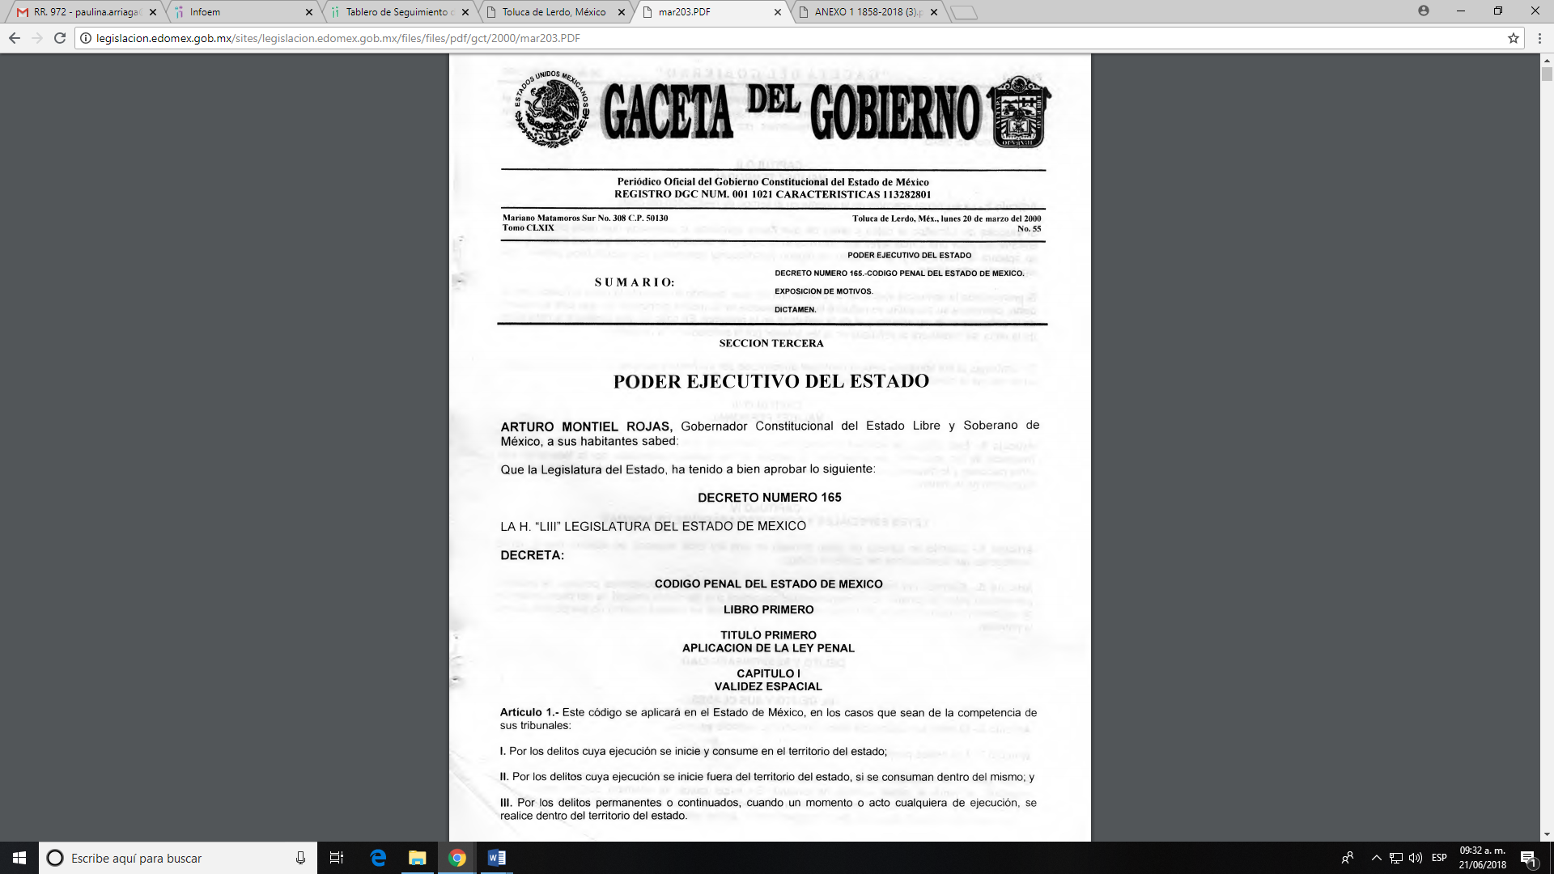
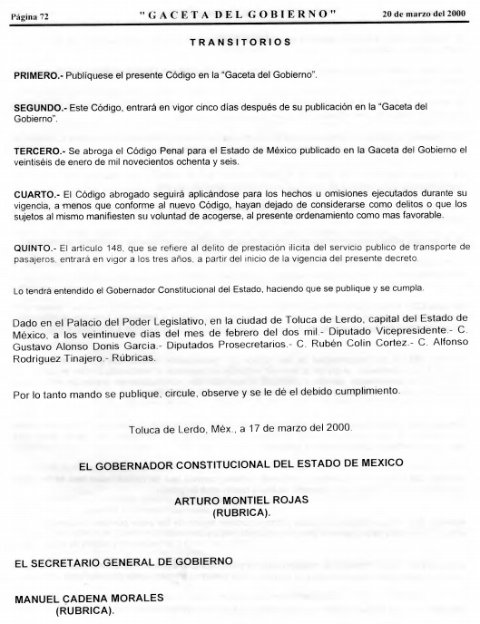

En este orden de ideas, procede ahora realizar la consulta al Código Penal para el Estado de México publicado en la Gaceta del Gobierno el 16 de enero de 1986, fecha que obra en la Gaceta del Gobierno en la que fue expedida el citado código, del que podemos advertir lo siguiente:
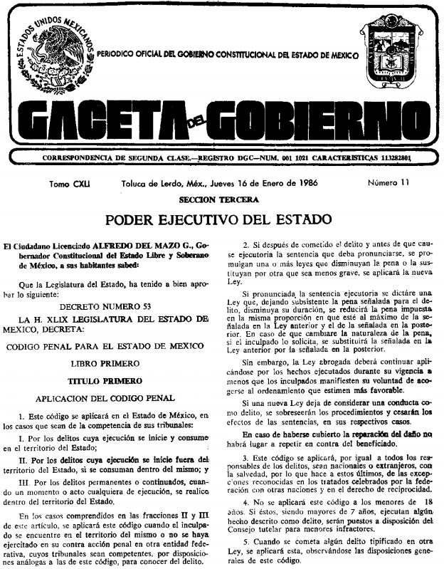
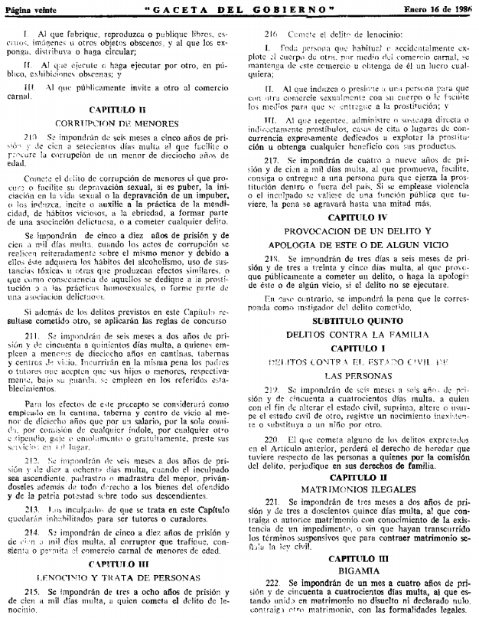

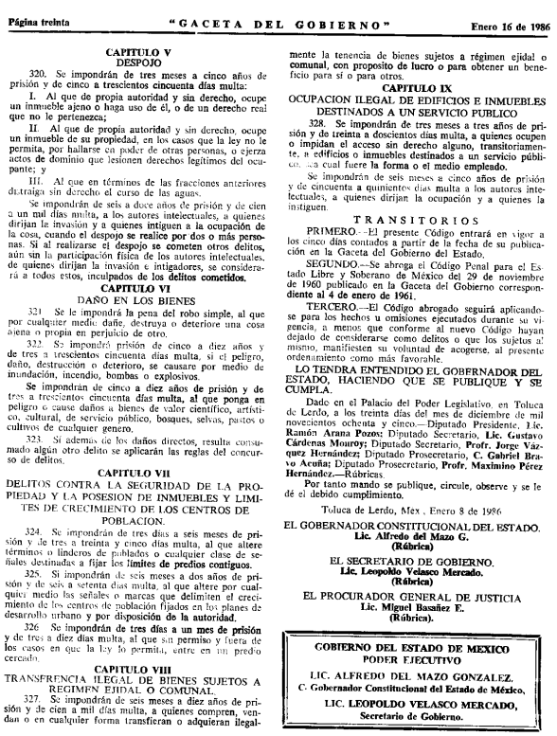

Así, de las imágenes insertas tenemos que el Código Penal vigente en la entidad en 1986 contemplaba el delito de lenocinio y a su vez este abroga el Código Penal para el Estado Libre y Soberano de México del 29 de noviembre de 1960 publicado en la Gaceta del Gobierno correspondiente al 4 de enero de 1961, el cual no fue localizado de la búsqueda realizada por el personal adscrito a esta Ponencia Resolutora, mas ello no es limitante para afirmar que en todo caso, de haberse integrado por primera vez el tipo penal de lenocinio, su consulta deberá darse en los mismos términos que fueron señalados con anterioridad e invocados por EL SUJETO OBLIGADO en respuesta a la solicitud, en virtud de que dicha circunstancia se actualiza obedeciendo a la fecha de expedición y consecuentemente pasando a formar parte del Archivo Histórico del Poder Legislativo.

Sin embargo, esta Ponencia Resolutora no omite pronunciarse respecto al procedimiento realizado por EL SUJETO OBLIGADO para dar atención a la solicitud de mérito, puesto que si bien el artículo 161 de la Ley de Transparencia y Acceso a la Información Pública del estado de México y Municipios señala que cuando la información requerida por el solicitante ya esté disponible al público en registros públicos, en formatos electrónicos disponibles en Internet o en cualquier otro medio, se le hará saber por el medio requerido por el solicitante la fuente, el lugar y la forma en que puede consultar, reproducir o adquirir dicha información, también indica que tal orientación deberá hacerla en un plazo no mayor a cinco días hábiles; entonces dicho plazo transcurrió del cuatro al diez de julio de la presente anualidad, por lo que es evidente que EL SUJETO OBLIGADO excedió dicho plazo toda vez que dio respuesta a la solicitud en fecha once de julio del presente año.

El fundamento legal invocado en el párrafo que antecede menciona que la fuente que proporcione deberá ser precisa y concreta y no debe implicar que el solicitante realice una búsqueda en toda la información que se encuentre disponible, así, sin dejar de observar que EL SUJETO OBLIGADO no se encuentra constreñido a realizar investigaciones para satisfacer el derecho de acceso a la información pública de la particular, se advierte que pudo además proporcionarle los datos y procedimiento al que LA RECURRENTE podía acceder de manera remota a través del portal electrónico de la Biblioteca Legislativa "Dr. José María Luis Mora” mediante la liga electrónica "http://www.bibliolex.gob.mx/es/; sitio en el cual podrá hacer la consulta de Hemeroteca, Leyes, Archivo Histórico, Decretos, Libros, Constituciones entre otros, contando con filtros por materia, ámbito territorial, fecha y demás rubros que permitan la búsqueda de la información pretendida por la ciudadana.

Por tanto, el confirmar la respuesta del SUJETO OBLIGADO implicaría convalidar el acto consistente en la orientación realizada por éste para que acuda a la Biblioteca Legislativa "Dr. José María Luis Mora”; pues no se cumplió con las formalidades que exige la ley para garantizar de manera más amplia el derecho fundamental de la entonces solicitante; no obstante, subsiste la falta de fuente obligacional que constriña al Poder Legislativo para que a través de la Unidad de Transparencia proporcione la información requerida pues se insiste que al formar parte del archivo histórico de éste, es de acceso público para cualquiera que así lo desee sin que medie una solicitud de acceso a la información pública, pues esta debe ser presencial de manera personal o a través de los medios electrónicos dispuestos para ello.
Ante tal hecho, éste Órgano Colegiado advierte que en el caso se actualiza la causal de sobreseimiento prevista en la fracción V del artículo 192 de la Ley de Transparencia vigente en la Entidad que dispone lo siguiente:

“Artículo 192. El recurso será sobreseído, en todo o en parte, cuando una vez admitido, se actualicen alguno de los siguientes supuestos:
(…)
V. Cuando por cualquier motivo quede sin materia el recurso.”

Puesto que al realizar el análisis a la solicitud, respuesta emitida y la normatividad aplicable al caso concreto, quedó sin materia el presente recurso.

Por otro lado, cabe precisar que esta Ponencia no se pronuncia acerca del acto impugnado y las razones o motivos de inconformidad, pues como quedó asentado en líneas anteriores, el presente ocurso ha quedado sin materia, lo que impide estudiar y pronunciarse al respecto.

Por analogía, se cita la Tesis emitida por el Séptimo Tribunal Colegiado en Materia Civil del Primer Circuito que en su literalidad, establece lo siguiente:

“SOBRESEIMIENTO EN EL JUICIO DE AMPARO DIRECTO. IMPIDE EL ESTUDIO DE LAS VIOLACIONES PROCESALES PLANTEADAS EN LOS CONCEPTOS DE VIOLACIÓN. El sobreseimiento en el juicio de amparo directo provoca la terminación de la controversia planteada por el quejoso en la demanda de amparo, sin hacer un pronunciamiento de fondo sobre la legalidad o ilegalidad de la sentencia reclamada. Por consiguiente, si al sobreseerse en el juicio de amparo no se pueden estudiar los planteamientos que se hacen valer en contra del fallo reclamado, tampoco se deben analizar las violaciones procesales propuestas en los conceptos de violación, dado que, la principal consecuencia del sobreseimiento es poner fin al juicio de amparo sin resolver la controversia en sus méritos.
SÉPTIMO TRIBUNAL COLEGIADO EN MATERIA CIVIL DEL PRIMER CIRCUITO.
Amparo directo 699/2008. Mariana Leticia González Steele. 13 de noviembre de 2008. Unanimidad de votos. Ponente: Sara Judith Montalvo Trejo. Secretario: Arnulfo Mateos García.”

Así, con fundamento en lo prescrito en los artículos 5 párrafos vigésimo, vigésimo primero y vigésimo segundo fracciones IV y V de la Constitución Política del Estado Libre y Soberano de México; 2 fracción II, 29, 36 fracciones I y II, 176, 178, 179, 181, 185, 186 y 188 de la Ley de Transparencia y Acceso a la Información Pública del Estado de México y Municipios, este Pleno:

R E S U E L V E

- Se SOBRESEE el recurso de revisión número 02726/INFOEM/IP/RR/2018 por quedarse sin materia en términos del Considerando QUINTO de la presente resolución.

- Notifíquese la presente resolución al Titular de la Unidad de Transparencia del SUJETO OBLIGADO para su conocimiento.

- Notifíquese a LA RECURRENTE la presente resolución.

- Hágase del conocimiento de LA RECURRENTE, que de conformidad con lo establecido en el artículo 196 de la Ley de Transparencia y Acceso a la Información Pública del Estado de México y Municipios, podrá impugnarla vía Juicio de Amparo en los términos de las leyes aplicables.

ASÍ LO RESUELVE, POR UNANIMIDAD DE VOTOS, EL PLENO DEL INSTITUTO DE TRANSPARENCIA, ACCESO A LA INFORMACIÓN PÚBLICA Y PROTECCIÓN DE DATOS PERSONALES DEL ESTADO DE MÉXICO Y MUNICIPIOS, CONFORMADO POR LOS COMISIONADOS ZULEMA MARTÍNEZ SÁNCHEZ; EVA ABAID YAPUR; JOSÉ GUADALUPE LUNA HERNÁNDEZ; JAVIER MARTÍNEZ CRUZ EMITIENDO VOTO PARTICULAR Y LUIS GUSTAVO PARRA NORIEGA; EN LA TRIGÉSIMA SEXTA SESIÓN ORDINARIA CELEBRADA EL TRES DE OCTUBRE DE DOS MIL DIECIOCHO, ANTE EL SECRETARIO TÉCNICO DEL PLENO, ALEXIS TAPIA RAMÍREZ.
Zulema Martínez Sánchez
Comisionada Presidenta
(RÚBRICA)
Eva Abaid Yapur  Comisionada  (RÚBRICA) | José Guadalupe Luna Hernández  Comisionado  (RÚBRICA)
Javier Martínez Cruz  Comisionado  (RÚBRICA) | Luis Gustavo Parra Noriega  Comisionado  (RÚBRICA)
Alexis Tapia Ramírez
Secretario Técnico del Pleno
(RÚBRICA)

Esta hoja corresponde a la resolución de fecha tres de octubre de dos mil dieciocho, emitida en el recurso de revisión número 02726/INFOEM/IP/RR/2018.
YSM/ATU

No existe obligación de elaborar documentos ad hoc para atender las solicitudes de acceso a la información. Los artículos 129 de la Ley General de Transparencia y Acceso a la Información Pública y 130, párrafo cuarto, de la Ley Federal de Transparencia y Acceso a la Información Pública, señalan que los sujetos obligados deberán otorgar acceso a los documentos que se encuentren en sus archivos o que estén obligados a documentar, de acuerdo con sus facultades, competencias o funciones, conforme a las características físicas de la información o del lugar donde se encuentre. Por lo anterior, los sujetos obligados deben garantizar el derecho de acceso a la información del particular, proporcionando la información con la que cuentan en el formato en que la misma obre en sus archivos; sin necesidad de elaborar documentos ad hoc para atender las solicitudes de información. Criterio 03/17 emitido por el Pleno del Instituto Nacional de Transparencia, Acceso a la Información y Proteccion de Datos Personales.

